2015年10月6日
日
全国労働組合総連合
全労連 憲法闘争ニュース 速報版
No.49

http://www.zenroren.gr.jp/jp/ TEL 03-5842-5610 FAX 03-5842-5620
戦争法廃案！立憲主義取り戻そう！
たたかいは第２ステージへ！
全労連｢かがやけ憲法月間(11月)｣を成功させよう
10月23日に学習・決起集会
政府与党は、９月19日、国民の声を無視し参議院で戦争法案の採決を強行。30日には戦争法（安保法制）を公布しました。この間、自民党の幹部は「法案が成立すれば国民はすぐ忘れる」などと発言。しかし、忘れるどころか「戦争法廃止」を求める声と運動は、法成立後も広がり続け、「戦争法廃止」に向けた新たなたたかいが始まっています。
全労連は、11月を「かがやけ憲法月間」と位置づけ、「戦争法廃止」、「戦争する国」づくりを許さないたたかいとともに、安心・安全な職場・地域づくりをめざして憲法を守り、いかすたたかいを旺盛に展開します。「かがやけ憲法月間」成功に向けて、学習決起集会を開催します。この間のたたかいの到達点・教訓を確信に、情勢について理解を深め、憲法闘争の飛躍を勝ち取るための学習と交流をおこないます。積極的なご参加をお願いいたします。

戦争法廃止！立憲主義を取り戻そう！
｢かがやけ憲法月間｣成功！10.23学習・決起集会

講演／「戦争法廃止、立憲主義をとりもどす 国民的たたかいを」(仮題)
講師／渡辺治さん(一橋大学名誉教授)

●日時 2015年10月23日（金）13:30～16:00
●場所 全国教育文化会館 （東京都千代田区二番町１２－１）
【最寄駅】○東京メトロ有楽町線麹町駅 徒歩2分 ○JR市ケ谷駅 徒歩7分
●主催 全国労働組合総連合 （全労連）

～タイムテーブル～
■１３：３０～あいさつ ■１３：３５～講演 渡辺治さん (一橋大学名誉教授)
■１５：０５～「かがやけ憲法月間」を中心とした憲法闘争の提案
■１５：２５～交流 ■１５：５５～まとめ・あいさつ

戦争法廃止で政党、団体、個人が共同し「国民連合政府」をつくろう
日本共産党が提案
日本共産党は、９月19日に提案「『戦争法（安保法制）廃止の国民連合政府』実現をよびかけます」を発表しました。21日に日本共産党の山下芳生書記局長が全労連を訪れ、この「提案」について内容を詳しく紹介し全労連四役と懇談しました。
山下氏は、「提案」の▽戦争法（安保法制）廃止、安倍政権打倒のたたかいをさらに発展させよう▽“戦争法廃止、立憲主義を取り戻す”という一点で政党・団体・個人が共同して国民連合政府をつくろう▽「戦争法廃止の国民連合政府」で一致する野党が、国政選挙で選挙協力を行おう―との内容を紹介しました。そのうえで空前の高まりとなった国民運動の到達、「強行されてもあきらめない」「安倍政権を倒して」「野党は力をあわせて」との声に、「党としてどうこたえるか、真剣に検討した結果の提案です」と語りました。
小田川議長は、戦争法廃止、安倍政権打倒とあわせて、「それにかわる政権のよびかけは、新しい踏みだしだと受け止めている」と発言。「戦争法廃止の国民連合政府」が、ナショナルセンターの違いをこえた要求となるよう努力していきたいと語りました。

憲法闘争行動日程

◆全労連憲法闘争本部会議
□日時 10月8日(木)17:30～19:30
□場所 全労連会議室（全労連会館3F）
□対象 単産代表、ブロック代表、全労連担当役職員
□議題 ・憲法をめぐる情勢
・全労連憲法闘争の到達点・教訓
・戦争法廃止など、今後の憲法闘争の推進について
・「かがやけ憲法月間」の具体化について ・その他

◆「9の日」宣伝行動
①全国各地で開催
②東京都内
□日時 10月9日(金)12:00～13:00
□場所 新宿駅西口
□共催 憲法共同センター、東京共同センター

◆10・8戦争法廃止！安倍内閣退陣！総がかり行動集会
□日時 10月8日(木)19:00～（開場18:30）
□場所 文京シビックホール・大ホール（文京区春日1-16-21）
□講演 JVCスタッフ／戦争法と海外協力ＮＧＯの活動～南スーダンでの駆けつけ警護を考える
□主催 戦争させない・9条壊すな！総がかり行動実行委員会
□詳細 「総がかり行動実行委員会」HP http://sogakari.com/?p=988

◆私たちはあきらめない！戦争法廃止！安倍内閣退陣！国会正門前集会（毎月19日行動）
□日時 10月19日(木)18:30～
□場所 国会議事堂正門前（全労連など憲法共同センターは、南庭～財務省上）
□講演 JVCスタッフ／戦争法と海外協力ＮＧＯの活動～南スーダンでの駆けつけ警護を考える
□主催 戦争させない・9条壊すな！総がかり行動実行委員会
□詳細 「総がかり行動実行委員会」HP http://sogakari.com/?p=1024

とりくみ

【高知県労連】
戦争させない！戦争に行かない！憲法アクションinこうち
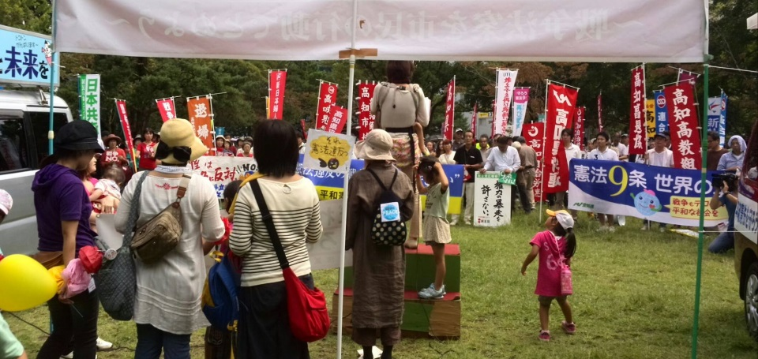
９月27日、高知憲法アクション主催の「戦争法廃止をめざす県民集会」が、丸ノ内緑地で開催され、1000人が集まり、集会後デモ行進を行いました。
憲法アクション主催の県民集会は、５回目。県内の各政党、民主党、社民党、新社会党、共産党があいさつ。野党共闘の必要性が強調されました。平和憲法ネットワーク、九条の会の代表もそれぞれ決意を語りました。
集会であいさつした高知県労連の田口朝光委員長は、「この間の戦争法反対運動の中で、労働運動を憲法13条に基づく国民運動の一構成部分として位置づけることが大事だと思うようになりました。そのことによって、大きな共同ができるし、その中で中心的な役割も担うことができると思います。こういう広い視点で、運動を位置づけ直し、これからの戦争法廃止の運動でも力を発揮していきたい」とのべ、「今後のたたかいの方向は、『忘れない』『諦めない』『騙されない』『つながる』を基本に、この高知から時代を切り開こう。『平成の自由民権運動』をこの高知から全国に発信し、日本の政治を変えよう」と訴えました。そして、連合高知の折田事務局長と固く握手。織田氏も気迫のこもったあいさつをしました。
飛び入りで「ママの会」からも、東京での県選出国会議員への申し入れ活動の模様と「子どもを戦争にやらない」「安倍政治は倒さないといけない」という決意が語られました。

【国公労連】 まもろう憲法・国公大運動
推進本部第１回会議を開催 国公労連速報 2015/10/2 《No.3139》より抜粋

国公労連は10月１日、公務員を「ふたたび戦争の奉仕者にさせない」をキャッチフレーズに、戦争する国づくりに反対するたたかいと国民の権利を保障するため、大幅増員をはじめとする公務・公共サービスを拡充する運動を中心に、職場・地域からとりくみを展開していく「まもろう憲法・国公大運動」を推進することを目的に、推進本部第１回会議を開催しました。会議（学習会の参加者含む）には、各単組委員長・書記長をはじめ、43人が参加しました。

公務員の役割は国民の基本的人権の保障
「大運動」を推進するうえで、憲法における公務労働者の位置付けなどについてあらためて学習するため、会議の冒頭、専修大学・晴山一穂教授を講師に招き、「憲法と国家公務員――『全体の奉仕者』とその意義」と題した学習会を開催しました。
晴山教授は、「公務員は、国民全体の奉仕者として、国民の基本的人権の実現をめざし職務を遂行する役割を持っている。」「『押しつけの憲法』という議論があるが、憲法の制定過程を見るとまったく違う。」「全体の奉仕者とされたのは、『天皇の官吏（使用人）』の否定であり、国民主権の徹底のため。」「公務員の役割を発揮するためには、①職務についてものを言える状況をつくり出す、②身分保障と適正な労働条件の保障が不可欠、③労働組合の役割が重要」など、「大運動」推進に重要なポイントを指摘いただきました。

「大運動」を前進させるため奮闘しよう！
学習会にひきつづき、推進本部第１回会議を開催し、事務局から戦争法の強行と憲法改正をめぐる状況や、大運動を推進する構え、「戦争法の廃止にむけて全力をあげるとともに、大幅増員をはじめ公務・公共サービスの拡充をはかる、そのため、①職場・地域で学習を強化する、②学習を基礎に各地での宣伝行動や署名を推進する、③『対話と共同』を広げるため、懇談・要請等を展開する、④政府・国会へのはたらきかけを強める」など主なとりくみを提起しました。
その後、「大運動」の成功にむけ、各単組大会での議論状況や、決意など積極的な意見交換を行いました。

会議の最後に大運動推進本部・岡部議長が、「国会周辺でのたたかいの熱気や多くの市民が自覚的、自発的に立ち上がって、新たな国民的運動となっていることを職場に伝えるとともに、対話で理解と共感を着実に広めていくことなど、地道なとりくみを来年夏を念頭において、なるべく急いですすめていくことが必要だ。この課題は公務労働者の職場や雇用・労働条件にも密接にかかわる表裏一体の課題というのは一致している。そういう時期だからこそ公務員労働組合の出番だ。」と奮闘を呼びかけ、運動の方向性と大運動推進委員会でさらなる具体化をはかっていくことを確認し、会議を終了しました。

